КГУ «Общеобразовательная школа №2 г.Есиль
отдела образования по Есильскому району
управления образования Акмолинской области»

учитель начальных классов:
Омарбекова Айгуль Баймашевна

Тема авторской программы:
«Развитие читательской грамотности учащихся начальных классов»

Год разработки: 2021-2023

Содержание программы

I Пояснительная записка ……………………………………4-7
I IСодержание авторской программы……………………… 7-14
III.Заключение ………………………………………………14-15
Литература……………………………………………………16-20

1.Название программы | «Совершенствование навыков грамотности чтения у младших школьников .»
2.Основание для программы : | Навыки чтения играют важную роль в обучении, во-первых, они являются основой прогрессирования обучения, и, во-вторых, тесно связаны с интересом к чтению, который у нынешних детей недостаточно развит. Основные аспекты работы с текстом обязаны формироваться в начальных классах. Проект охватывает как теоретические, так и практические аспекты развития навыков чтения, а также подготовку к мониторингу образовательных успехов учащихся
3.Разработчик: | Омарбекова А.Б. -учитель начальных классов
4. Исполнители: | Учащиеся начальных классов КГУ «Общеобразовательной школы №2 г.Есиль отдела образования по Есильскому району управления образования Акмолинской области»
5.Цель программы: | Решение задач направленных на повышения качества чтения у школьников младших классов
6.Задачи программы: | - Изучить механизмы необходимые для повышения грамотности чтения у детей младших классов.  - План развития электива для улучшения навыков грамотности чтения у детей.  - Интегрировать механизмы электива в факультативные занятия.  - Внедрить программу подготовки к мониторингу образовательных успехов учащихся начальной школы.
7Сроки реализации | 2023-2024
8.Краткое содержание работы: | Работа отображает настоящее состояние проблемы этапов становления у учеников младших классов аспектов необходимых для развития грамотности чтения
9.Использованные материалы и ресурсы: | Для написания работы были использованы материалы библиографии, сервисы "Google", материалы программы для развития навыков чтения во внеурочне время, интернет-ресурсы, YouTube.

Пояснительная записка:
Тема: «Развитие читательской грамотности у младших школьников.»
В XXI веке образование в жизни человека стало важным элементом, постоянное обучение, развитие и познание — это то, что сейчас требует мир. Имеется множество факторов, которые влияют на успешное самообразование, но важным считается развитие основных компетентностей. Главная деталь в этом звене компетентностей считается читательская грамотность.
Принимая во внимание каждодневный прогресс в современном мире, изменений в содержании образования, нужно больше уделить внимание правильному оснащению ребенка навыками обучения, нежели передачи информации, которая впоследствии может быть забыта.
Актуальность:
В современном быстро меняющемся мире, где человеку приходится постоянно иметь дело с обширным потокам информации, важно правильно анализировать, интерпретировать и оценивать информацию. Азы техники процесса работы с информацией должны закладываться ещё в начальных классах.
Важность проблемы заостряется на том, что читательская грамотность является основой умения учиться.
Цель учителя — это правильная организация учебно-воспитательного процесса так, чтобы общество получало образованных, глубоко нравственных и интеллектуальных граждан, для которых одним из главных приоритетов станет стремление и умение учиться. Работа должна проводится и с детской литературой, не только с помощью учебников, так как литература должна быть на старте из возможного круга чтения. Прослеживается трансформация чтения в более «деловой» стиль.
В наше время проблема обучения чтению - одна из острых проблем в современном мире, поэтому главная цель - развитие знаний, улучшение навыков критического мышления и способов искать информацию.
Проблема чтения привлекает особое внимание в информационном обществе. Развитые страны организовывают активные меры по борьбе с уменьшением интереса к чтению, осознавая важную роль чтения в общественном развитии. Так как в дальнейшем неумение читать оборачивается для общества трудностями на их жизненном пути.

Ведущая позиция в развитии интереса к чтению у детей отводится учителям начальных классов и семье.
Необходимо восстановить престижность чтения в глазах детей, для этого у нас имеется модель: читающая семья-читающий ученик-читающая нация.
Решение проблемы формирования читательской грамотности у младших школьников требует изменения подхода к работе с текстом и внедрения современных информационных технологий.
Это исследование фокусируется на разработке решений для проблем развития читательской грамотности у младших классов.
Основные задачи включают в себя:
✓ Разбор алгоритма формирования и развития читательской грамоты.
✓ Разработка программы внеурочной деятельности для улучшения читательской грамотности у младших классов.
✓ Интеграция программы для подготовки к мониторингу образовательных достижений (МОДО).
✓ Использование Google-инструментов для создания тестовых заданий и рабочих листов, удобных для анализа и обработки результатов.
Сфера изучения: грамотность чтения у школьников начальных классов.
Тематика изучения: эволюция навыков чтения во внеурочное время и интеграция этой программы для подготовки учеников младших классов к МОДО.
Основной фокус в научном анализе направлен на формирование атмосферы чтения, отбор литературных материалов, способствующих развитию умений восприятия текста.
Миссия работа:
- Содействовать приобретению школьниками начальных классов навыков в области грамотности чтения и осознанного восприятия текста как инструмента развития критического мышления.
- Поощрять развитие устной коммуникации для формирования коммуникативных умений.
- Понимание того, что слово представляет собой выразительное средство языка для создания художественных образов.
- Пробуждение эмоционально-оценочной активности.

- Сформировать у учащихся навыки выполнения различных видов речевой деятельности, таких как аудирование (слушание), говорение, чтение и письмо.
Цели:
- Созидание навыка необходимого для взаимодействия текста и ученика.
- Создание благоприятных условий для стимулирования интереса к чтению, эстетического восприятия и художественного вкуса обучающихся, удовлетворение их необходимости в литературе.
- Обучение техник анализа произведений различных жанров и приемам работы с текстом разнообразных стилей.
- Поддержка творческих способностей.
- Расширение кругозора в области литературы, знакомство с выдающимися произведениями классической и современной художественной и научно-познавательной литературы, предназначенной для младших классов.
- Улучшение навыка чтения (правильность, скорость, осознанность и выразительность).
- Формирование гуманистического взгляда на мир, развитие интеллекта и духовной сферы обучающихся, вовлечение их в национальные и все общечеловеческие ценности, основанные на идеале "Мәңгілік ел".
- Применение "Google -инструментов" в совместной работе с родителями и детьми в рамках проекта "Читающая школа".
Все эти миссии предполагается воплотить в жизнь в рамках учебных занятий литературного чтения и на дополнительных элективах. Лишь после этого взаимодействие с текстами будет стимулировать умственную деятельность детей, формировать их взгляды на мир и общественное восприятие.
Программа дополнительных элективах "Литературная грамотность" разработана в соответствии с установленным государственным стандартом начального общего образования (ГОСО). Приказ МП РК от 3августа2022 года №348.
Эта программа открывает перед обучающимися возможность окунуться в увлекательный и разнообразный мир книг, что приобретает важное значение для формирования интереса к учебной деятельности, а также для развития навыков грамотного чтения, необходимых как база для обучения, так и для подготовки к мониторингу образовательных успехов обучающихся (МОДО).
Для реализации предполагаемых задач используется:
- Осуществления уникальных потенциальных способностей каждого ученика в различных сферах деятельности.

- Формирование условий для достижения успеха каждым обучающимся, выявление и активное внедрение его интеллектуальных и творческих способностей.
Основополагающие принципы в процессе занятий:
Курс факультативной деятельности "Литературная грамотность" ориентирован на формирование интереса и компетенции читателя, обладающим глубокими познаниями в области литературы своего государства и открытого для восприятия культуры и литературы других наций. Обучаемый читатель приобретает умения самостоятельного восприятия текста, и в процессе взаимодействия с литературой развиваются его способности к запоминанию, концентрации внимания и воображению.
В основе учебной программы "Литературная грамотность" заложены индивидуально-ориентированные и личностные подходы, способствующие к осмыслению текста (понимание, применение, анализ, оценка и синтез). В связи с этим ученики имеют возможность высказать свое видение или провести анализ авторского стиля.
Цель программы заключается в развитие условий для применения полученных знаний и навыков на уроках литературы, способствуя развитию навыков самочтения, работы с тестовыми заданиями и взаимодействия с книгой. Содержание занятий направлено на вовлечение младших школьников в мир детской литературы, включая изучение, чтение и извлечение информации из книг и других источников, таких как справочники и энциклопедии.
На занятиях участники курса взаимодействуют с различными типами текстов, проводят комплексный анализ, а также осваивают искусство создания своих текстов.
Деятельность учеников в рамках данного курса осуществляется через:
- чтение и анализ текстов
- формулирование вопросов
- выполнение комплексного анализа текста
Все это осуществляется в формате «Google-форма», используя рабочие листы.
Содержание авторской программы
Суть моей работы заключается в развитии читательской грамотности у детей во время занятий.

Работа с текстом – это увлекательный, когнитивный, конструктивный вид работы, который помогает ученикам получать необходимую информацию,
пропускать ее через себя и применять.
Формируется лингвистическое внимание к языковой стороне текста, тщательность к деталям.
Для расширения навыка творческого понимания художественных произведений активно и с успехом применяется метод устного словесного рисования. В ходе этих занятий дети адаптируются и вживаются в прочитанное, будто видят его перед своими глазами, оживляя картину и образы. Они не только способны легко определить содержание любого эпизода или ситуации, но и увидеть элементы изображаемого, включая цвета, формы, звуки и окружающие обстоятельства.
Кроме того, в рамках коллективной работы с родителями и детьми в рамках проекта "Читающая школа" используются "Google-инструменты". Использование индивидуальных или групповых рассылок предоставляет возможность предоставлять доступ конкретным ученикам, а также давать доступ к результатам, что обеспечивает учащимся возможность просмотра своих результатов и проведения анализа ошибок. Это облегчает процесс разбора и обработки работ, не требуя аккаунта Google.
К освоению предусматриваются произведения казахских авторов, русских и зарубежных, включены рассказы, сказки, притчи, повести.
При проектировании основывались на следующих принципах: чередование знакомых авторов и текстов с незнакомыми, чередование разных жанров, (рассказы, сказки, тексты, статьи), тем (о школе, о природе, о дружбе…).
В ходе выполнения работы с литературными произведениями я также использую репродукции картин и иногда музыкальные произведения. В процессе данных занятий мои ученики знакомятся с театральным искусством, развивают актерские навыки и исследуют выразительное чтение лирических и прозаических произведений.
Программа внедрена в форме занятий и включена в план внеурочной деятельности. Курс предназначен для учащихся 2-ых классов и рассчитан на следующее количество часов:
- 2класс – 1 час в неделю. (34часа)
Ожидаемые результаты в процессе изучения программы:
Предметные достижения:

- Понимание важности чтения для индивидуального роста.
- Выработанная потребность в регулярном восприятии текстов.
- Применение разнообразных методов восприятия текстов (знакомство, исследование, выборочное восприятие, поиск информации).
- Способность к самостоятельному отбору интересующей литературы.
- Освоение навыков работы с справочными источниками для углубленного понимания и получения дополнительных сведений.
- Дифференциация литературных жанров: сказка, рассказ, стихотворение, произведения фольклора (загадка, пословица, небылица, считалка, прибаутка).
- Умение создавать собственные загадки и считалки, коллективное выдумывание различных финалов для известных сказок.
- Ответы на вопросы, касающиеся содержания текста.
- Воссоздание содержания текста в ответ на вопросы или по картинному плану.
- Детальное повторение небольших литературных произведений с ярко выраженным сюжетом.
- Раскрытие смысла иллюстраций к произведению, соотнесение их с фрагментами рассказа, поиск соответствующих предложений в тексте.
- Способность сравнивать слова, близкие по значению, и осмысление их значения в контексте, распознавание элементарных случаев многозначности слов.
Индивидуальные выражения:
- Внутреннее осознание неотложности процесса обучения со стороны обучающегося.
- Стремление к самовыражению в выразительном чтении, творческой и игровой сферах.
- Эмоциональная вовлеченность в литературные произведения, формирование привязанности к родному дому и уважение к Родине.
- Начальный уровень рефлексии и адекватной самооценки.
- Желание достижения успеха в учебной деятельности.

Прогнозируемые итоги реализации учебного курса
Прогнозируемые результаты освоения программы можно классифицировать на три ступени.
На первой ступени ожидается, что ученики усвоят общепринятые стандарты социального взаимодействия, осознают риски и угрозы, связанные с нарушением этих норм, и научатся применять правила эффективной групповой работы и методы самопоиска и само дифференциации информации.
На второй ступени предполагается, что учащиеся сформируют ценностные отношения к природе, Отечеству и окружающим людям, проявляют интерес к групповой работе.
На третьей ступени предвидится, что ученики получают знания самоорганизации и коллаборации с другими учениками, что позволит прогрессии социализации субъекта в открытом обществе.
Учебно-тематический план программы для 2 класса.
Работа с текстом в «Google -форме». Подготовка к МОДО
№ | Тема занятий | Цели обучения | Количество часов | Дата
1 | Рассказы о природе  Николай Сладков «Тень» | 2.1.1.1отвечать на простые вопросы по содержанию;  2.2.1.1читать вслух правильно, осознанно и выразительно, читать по ролям. | 1
2 | Знакомство с творчеством Ы.Алтынсарина.  Ыбрай Алтынсарин "Муравьиная мера" | 2.1.2.1пересказывать подробно содержание произведения/ эпизод свободно или по готовому плану/ инсценирование;  2.2.2.1 формулировать простые, уточняющие вопросы (с помощью учителя) по содержанию литературного произведения и отвечать на подобные, уметь находить ответы из текста/отрывка;  2.3.3.1 писать творческие работы | 1
3 | Путешествие в мир птиц.  Николай Сладков 1«Воробьиный термометр» | 2.1.3.1 прогнозировать конец произведения по заголовку и началу;  2.1.1.1 Отвечать на простые вопросы по содержанию  2.2.3.1 Определять, о чем хотел сказать автор, используя опорные слова, и понимать, в чем он хотел убедить читателей;  2.2.6.1 находить сравнение, олицетворение, эпитет и определять их роль с помощью учителя.2.3.2.1 писать творческие работы разных жанров по образцу – загадки/ сказки – | 1
4 | О дружбе.  Валентина Осеева "Кто хозяин?" |  | 1
5 | Красота зимнего леса.  Лев Толстой «Русак» | 2.1.1.1отвечать на простые вопросы по содержанию;  2.2.1.1читать вслух правильно, осознанно и выразительно, читать по ролям. | 1
6 | Мир кошек  Борис Житков «Беспризорная кошка» | 2.1.2.1пересказывать подробно содержание произведения/ эпизод свободно или по готовому плану/ инсценирование;  2.2.2.1 формулировать простые, уточняющие вопросы (с помощью учителя) по содержанию литературного произведения и отвечать на подобные, уметь находить ответы из текста/отрывка;  2.3.3.1 писать творческие работы | 1
7 | Радость- работа.  Ыбрай Алтынсарин "Клочок ваты." | 2.1.1.1отвечать на простые вопросы по содержанию;  2.2.1.1читать вслух правильно, осознанно и выразительно, читать по ролям. | 1
8 | Семья.  Ыбрай Алтынсарин "Отец и сын" | 2.1.2.1пересказывать подробно содержание произведения/ эпизод свободно или по готовому плану/ инсценирование;  2.2.2.1 формулировать простые, уточняющие вопросы (с помощью учителя) по содержанию литературного произведения и отвечать на подобные, уметь находить ответы из текста/отрывка;  2.3.3.1 писать творческие работы | 1
9 | Книги о детях.  Валентина Осеева  "Что легче?" | 2.2.2.1 формулировать простые, уточняющие вопросы (с помощью учителя) по содержанию литературного произведения и отвечать на подобные, уметь находить ответы из текста/отрывка;  2.3.3.1 писать творческие работы | 1
10 | В мире животных.  Максим Зверев "Хвосты" | 2.2.2.1 формулировать простые, уточняющие вопросы (с помощью учителя) по содержанию литературного произведения и отвечать на подобные, уметь находить ответы из текста/отрывка;  2.3.3.1 писать творческие работы | 1
11 | В мире сказок.  Ыбрай Алтынсарин "Спор животных" | 2.2.2.1 формулировать простые, уточняющие вопросы (с помощью учителя) по содержанию литературного произведения и отвечать на подобные, уметь находить ответы из текста/отрывка;  2.3.3.1 писать творческие работы | 1
12 | Растения.  Иван Соколов-Микитов "Калина" | 2.1.2.1 пересказывать подробно содержание произведения/эпизод свободно или по готовому плану/ инсценирование;  2.2.7.2сравнивать эпизод художественного произведенияс его отображением в иллюстрациях/ мультфильмах  С помощью учителя. | 1
13 | Жизнь животных в степи.  Максим Зверев. "Сайгаки перед бураном" |  | 1
14 | Занимайся спортом!  Валентин Пахомов «Лёгкая атлетика». |  | 1
15 | В мире сказок.  Ыбрай Алтынсарин «Паук, муравей и ласточка». |  | 1
16 | Приметы погоды.  Лев Толстой. «Гроза в лесу.» |  | 1
17 | О животных  Николай Сладков "Как медведь себя напугал" |  | 1
18 | Рассказы о красоте природы.  Иван Соколов -Микитов "Лось" |  | 1
19 | Рассказы о детях.  Василий Сухомлинский "Петрик и ваза" | 2.1.5.1строить высказывание, используя опорные слова для объяснения своих идей, чувств, мыслей, полученных при восприятии информации;  2.2.8.1извлекатьдополнительнуюинформациюизсборников/справочной литературы и представлять полученную информацию в предложенном шаблоне таблицы (с помощью учителя);  2.3.1.1 составлять план на основе выявления | 1
20 | Пернатые друзья.  Максим Зверев "Пешая птичка" |  | 1
21 | Рассказы о детях.  Валентина Осеева "Обидчики" | 2.2.2.1формулировать простые, уточняющие вопросы( с помощью учителя)по содержанию литературного произведения и отвечать на подобные, уметь находить ответы из текста/отрывка;  2.3.2.1писать творческие работы разных жанров по образцу–  загадки/сказки–или по готовым рифмовкам–считалочки/стихи(с помощью учителя). | 1
22 | Маленькие трудяги.  Виталий Бианки «Приключение муравьишки» |  | 1
23 | Будь честным!  Ыбрай Алтынсарин "Чистый родник" |  | 1
24 | Рассказы в кругу семьи.  Борис Житков «Вечер» |  | 1
25 | Царь птиц!  Лев Толстой "Орёл" | 2.2.2.1формулировать простые, уточняющие вопросы( с помощью учителя)по содержанию литературного произведения и отвечать на подобные, уметь находить ответы из текста/отрывка;  2.3.2.1писать творческие работы разных жанров по образцу–  загадки/сказки–или по готовым рифмовкам–считалочки/стихи(с помощью учителя). | 1
26 | День птиц.  Максим Зверев  "Черные жаворонки" |  | 1
27 | Смелость.  Борис Житков " Схватка со змеёй" |  | 1
28 | Рассказы о честности.  Евгений Пермяк "Случай с кошельком" | 2.1.2.1 пересказывать подробно содержание произведения/эпизод свободно или по готовому плану/инсценирование;  2.2.7.1определять изменения в поступках героя/в пейзаже в процессе развития сюжета с помощью учителя;  2.3.1.1составлять план на основе выявления последовательности событий | 1
29 | О дружбе.  Ыбрай Алтынсарин "Плохой товарищ". |  | 1
30 | Научно-познавательный мир.  Текст: "Быстрое дерево" |  | 1
31 | Научно-познавательный мир. Текст "Дельфины". |  | 1
32 | Посещение районной детской библиотеки: «В мире книг» | Воспитывать любовь к книгам, бережно относится к ним. | 1
33-34 | Семейный просмотр фильмов в кинотеатре. | Воспитывать у детей познавательность через мир кино. | 2

Заключение
В заключении можно отметить, что читательская продуктивность служит главным критерием для оценки читательской грамотности. Работа по развитию читательской грамотности должна проводиться систематически на уроках литературного чтения и факультативных занятий. Учитель должен сотрудничать с родителями, чтобы привить интерес к чтению.
Хочется отметить, используя работу с текстами в google платформе намного повысился интерес к чтению, так как в рабочих листах есть не только тексты, которые нужно прочитать, но и можно просмотреть видео или прослушать аудиозапись.
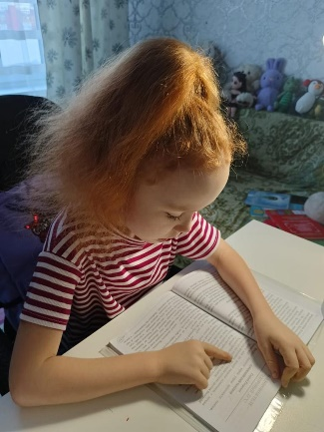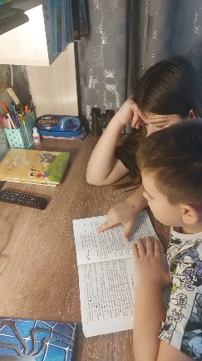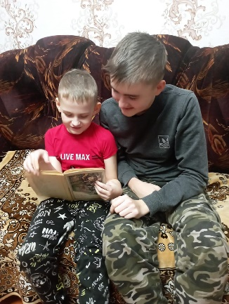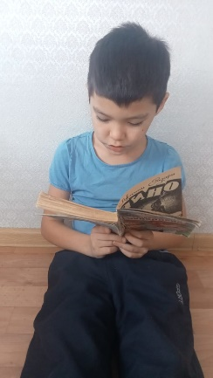
Повышается техника чтения, допускается меньше ошибок, появляется интерес к чтению.
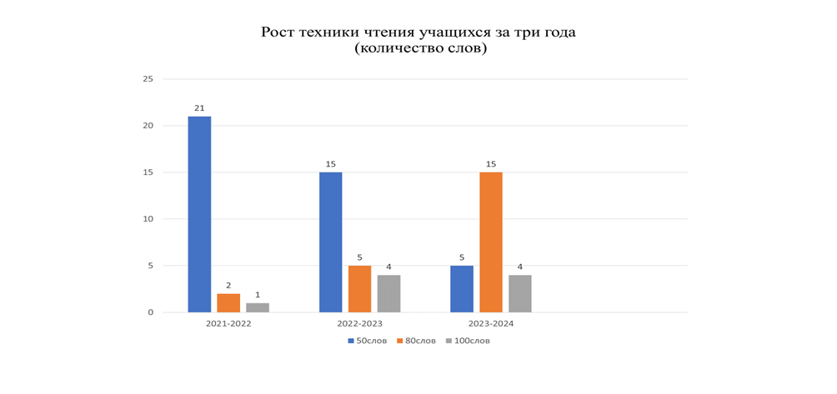
Читать стали дети осознанно, выразительно, учась выделять главную мысль, определять тему.
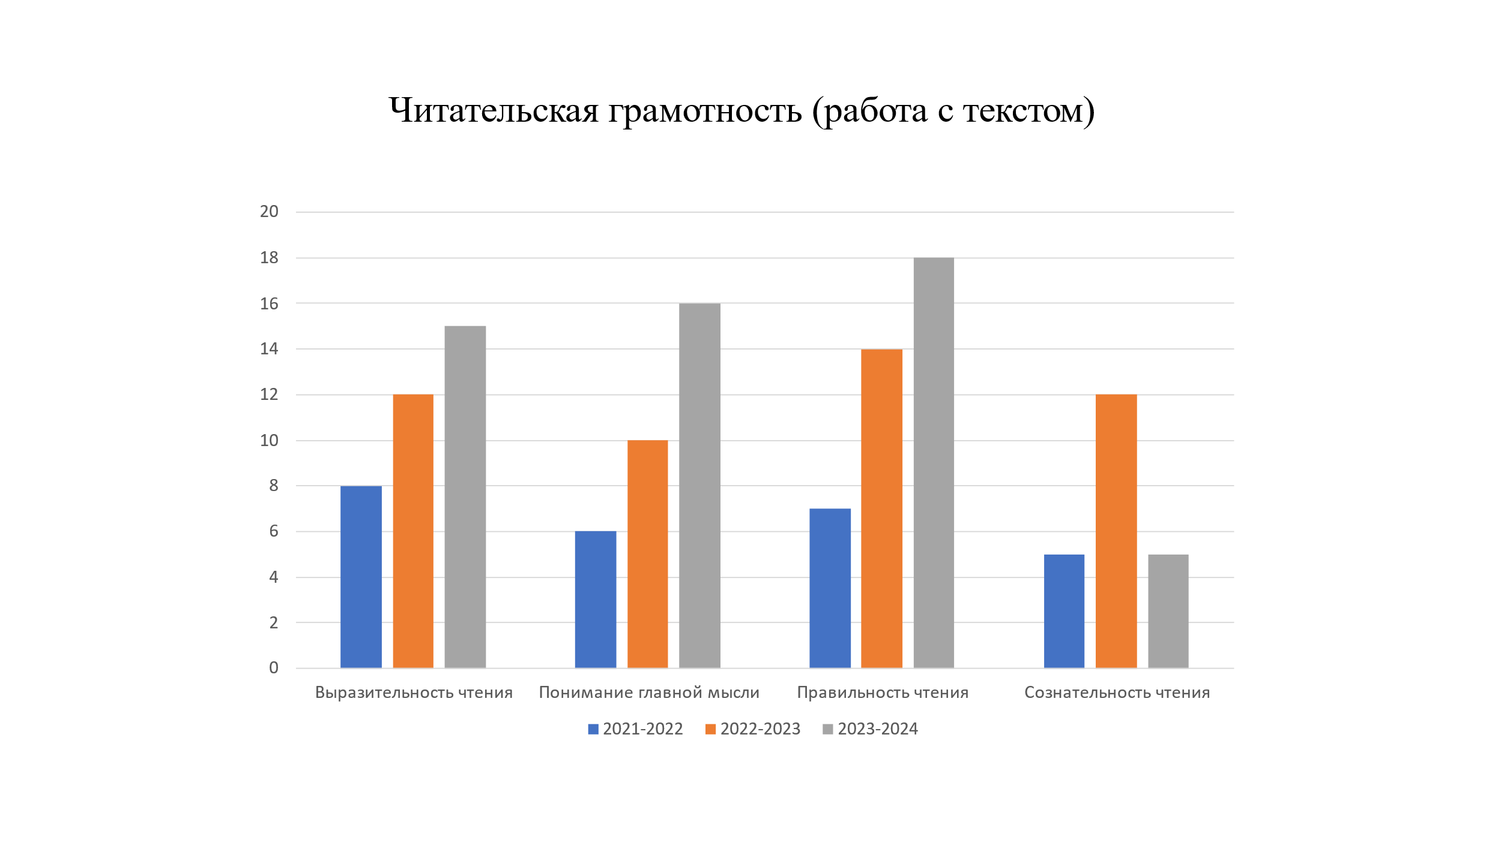
Им нравится самостоятельно работать с текстом.
Для нас учителей удобно работать на этой платформе: создавать рабочие листы, подбирать материал, составлять тесты, проявлять свое творчество. Мы можем отслеживать их знания, видеть над чем поработать, сильные и слабые стороны. Эти платформы удобно еще тем, что можно пользоваться бесплатно.
Важно заметить, что интерес к чтению возможен при участии родителей, учителя и библиотекаря, которые своим личным примером показывают интерес к чтению и это повышает читательскую грамотность.
Полученный опыт может быть использован в работе учителей начальных классов и заместителей директоров по учебной части при подготовке и проведении мониторинга образовательных достижений обучающихся (МОДО) по читательской грамотности.

Используемая литература
- Алексеевская А.Т. статья: Формирование читательских интересов младших школьников. - М, 2008. С. 18
- Библиотека учителя начальных классов. Пособие для учителя.-М,1988 С.133-140
- Ссылки на google.com
1. Николай Сладков «Тень»
https://docs.google.com/forms/d/e/1FAIpQLScUGlHEa_qFF0e-v6FxpWmRn6- qCxiG9WW5WG37LUH0y359tQ/viewform?usp=sf_link
https://www.youtube.com/watch?v=w-nltmhz6Eo
2.Ыбрай Алтынсарин "Муравьиная мера"
https://docs.google.com/forms/d/e/1FAIpQLSd545nRIDPU3LPH- _8U4cdj4IvmpRSiOx3M2nKXWZHrSJf_cA/viewform?usp=sf_link
https://www.youtube.com/watch?v=dIjBgR0GImw
3.Николай Сладков «Воробьиный термометр»
https://docs.google.com/forms/d/e/1FAIpQLSdn2TzWpStxb3FKedei6AycUDftEyi4m32XRLBDTEltauFbmg/viewform?usp=sf_link
4.Валентина Осеева "Кто хозяин?"
https://docs.google.com/forms/d/e/1FAIpQLSeKP-ez9C5kz477KB1jRzUEaOIIpTGZ9hga5wFnLQ94nUsTvg/viewform?usp=sf_link
5.Лев Толстой «Русак»
https://docs.google.com/forms/d/e/1FAIpQLSfuulfMegWe_FajzJTGPe00PELlzXVCaneqQtUX3aYil_MbDA/viewform?usp=sf_link
6 .Борис Житков «Беспризорная кошка»
https://docs.google.com/forms/d/e/1FAIpQLSc2FoCSejm62jgDtX45TflhNhqQaRy_kissTmGccSqPF5_NWg/viewform?usp=sf_link
7.Ыбрай Алтынсарин "Клочок ваты."
https://docs.google.com/forms/d/e/1FAIpQLSe7p1cy-x77k_f0MCIrVHHF0Y7APdqBdETJtZKT_u-LzZJ0ew/viewform?usp=sf_link
8.Ыбрай Алтынсарин "Отец и сын"
https://docs.google.com/forms/d/e/1FAIpQLSebRCgyek3Nm7gbt4esiTcJa-hEjOG1xUmToF5Z-ESOjZSkhg/viewform?usp=sf_link
https://www.youtube.com/watch?v=3Xh6WB0oTUs
9.Валентина Осеева "Что легче?"
https://docs.google.com/forms/d/e/1FAIpQLScPg5jFCj4gndLvtrB27ZU4F4Kbz00wZm6WXd01P4hbID5EFA/viewform?usp=sf_link
10.Максим Зверев "Хвосты"
https://docs.google.com/forms/d/e/1FAIpQLSdsfMmQkT1guuCMJvgA73qYZQP2qLCCNgxfOjd6EtG_cYfCOQ/viewform?usp=sf_link
11.Ыбрай Алтынсарин "Спор животных"
https://docs.google.com/forms/d/e/1FAIpQLSdsFn2YyytEFmyd59tArgANip4gVPjjQdMi4wdPC_ezjw9fFA/viewform?usp=sf_link
https://www.youtube.com/watch?v=Aa-7rTanxKs
12.Иван Соколов-Микитов "Калина"
https://docs.google.com/forms/d/e/1FAIpQLSd7YIze0OMflJd9H_qd8YVluJgTnEUOURgNGGUv8S9iE5F5IQ/viewform?usp=sf_link
13.Максим Зверев. "Сайгаки перед бураном"
https://docs.google.com/forms/d/e/1FAIpQLSflTaVVyEeQ2yBX14FlP8934K3hMOuPc0l568VQCWO5CvK0vw/viewform?usp=sf_link
14.Валентин Пахомов «Лёгкая атлетика».
https://docs.google.com/forms/d/e/1FAIpQLSep3Kb4tW4UIxLkwqbf1OJQ6xXir-rjBNSDmmfsFNvcSThhoA/viewform?usp=sf_link
15.Ыбрай Алтынсарин « Паук, муравей и ласточка».
https://docs.google.com/forms/d/e/1FAIpQLSfmVtDF0KMJ2q0_Tjn2K-8Exh3MfmkUz38ggGeUTQTg9Ay4wA/viewform?usp=sf_link
16.Лев Толстой. «Гроза в лесу.»
https://docs.google.com/forms/d/e/1FAIpQLSeK1WrB0MLdD0giNbOmsDRb8unGvFsEuoPbB30WweYWJWCp_A/viewform?usp=sf_link
17.Николай Сладков "Как медведь себя напугал"
https://docs.google.com/forms/d/e/1FAIpQLSed2uWbmA-mAk2-neTTaxDfUps0lsxGfAEQ7t6gdDBvwyp5tA/viewform?usp=sf_link
https://www.youtube.com/watch?v=g0gXsUrNtO
18.Иван Соколов -Микитов "Лось"
https://docs.google.com/forms/d/e/1FAIpQLSdMk_e9EyufWJxDo5ko71vQAysNJzh3ONW9nD4UhXB36fbyuQ/viewform?usp=sf_link
19Василий Сухомлинский "Петрик и ваза"
https://docs.google.com/forms/d/e/1FAIpQLScA4wG7bR2r2wnTCMJau3eo7jvq5gYK3bWA4J9alkbCz0j6ZA/viewform?usp=sf_link
20.Максим Зверев "Пешая птичка"
https://docs.google.com/forms/d/e/1FAIpQLSfVOF9IkhA3iQFLdvXNzGH92L456Q3uTdDWawgq13MAdrDdgQ/viewform?usp=sf_link2
21.Валентина Осеева "Обидчики"
https://docs.google.com/forms/d/e/1FAIpQLSfIxDwu7YfbjEFZuAMO3P1R992KRldbWa4rRScbZXvQwP192g/viewform?usp=sf_link
22.Виталий Бианки «Приключение муравьишки»
https://docs.google.com/forms/d/e/1FAIpQLSfMbIQHoZt_-Kp7SPx00fwiwXjSl5fr7_SHpkmBDqwHU_plRw/viewform?usp=sf_link
https://www.youtube.com/watch?v=BqGYg-LthZ4
23.Ыбрай Алтынсарин "Чистый родник"
https://docs.google.com/forms/d/e/1FAIpQLSfHg6DzzFdg-ODpxdfm-fSzKvZ00TNfgjUdQI3dMyWiyjXXRg/viewform?usp=sf_link
https://www.youtube.com/watch?v=-O56cx6kPc8
24.Борис Житков «Вечер»
https://docs.google.com/forms/d/e/1FAIpQLScpmaWOXtOKJiTqERMYPUebKchdWKzKud96Yz34eHvyDCK3zA/viewform?usp=sf_link
https://www.youtube.com/watch?v=RGORNpULOj0
25.Лев Толстой "Орёл"
https://docs.google.com/forms/d/e/1FAIpQLSdpQZpYmN9ooGDdQIwsV4ADR_VzkWJtmax0x9feT_7E_KdHgw/viewform?usp=sf_link
https://www.youtube.com/watch?v=i6hzvOGyzfY
https://www.youtube.com/watch?v=D3QnTXX2jPs
26.Максим Зверев "Черные жаворонки"
https://docs.google.com/forms/d/e/1FAIpQLSdDq3-VYSMZAhfhW9-IILrpxZXqEvrbLCQlb4I2BOLeWp2EDA/viewform?usp=sf_link
27.Борис Житков " Схватка со змеёй"
https://docs.google.com/forms/d/e/1FAIpQLSfwrrActNukV8yGlJT23BawkLyF6AtfE25ftpvYQuNjmMqXFQ/viewform?usp=sf_link
28.Евгений Пермяк "Случай с кошельком"
https://docs.google.com/forms/d/e/1FAIpQLScm9EGJ0L6Ib9suqJxaGRYGworhl0eWlKs5_o0TWZr3fZptmg/viewform?usp=sf_link
29.Ыбрай Алтынсарин "Плохой товарищ".
https://docs.google.com/forms/d/e/1FAIpQLSdiNdp3h6kBdtYtFtrORIt-a-l9vpV69oG7Hu436AABOzTxVw/viewform?usp=sf_link
30.Текст: "Быстрое дерево"
https://docs.google.com/forms/d/e/1FAIpQLScHVnpkWt6xsb4Js54wqfnial2LHs8Lbc1l3f5GMpWqrW1EqA/viewform?usp=sf_link
31.Текст "Дельфины".
https://docs.google.com/forms/d/e/1FAIpQLSdbOhafllriQpOdXy7dISgeOF2h_iAYdQz0zNlQidIpyqPV9w/viewform?usp=sf_link
https://www.youtube.com/watch?v=7QlYKdcwglE&t=119s

